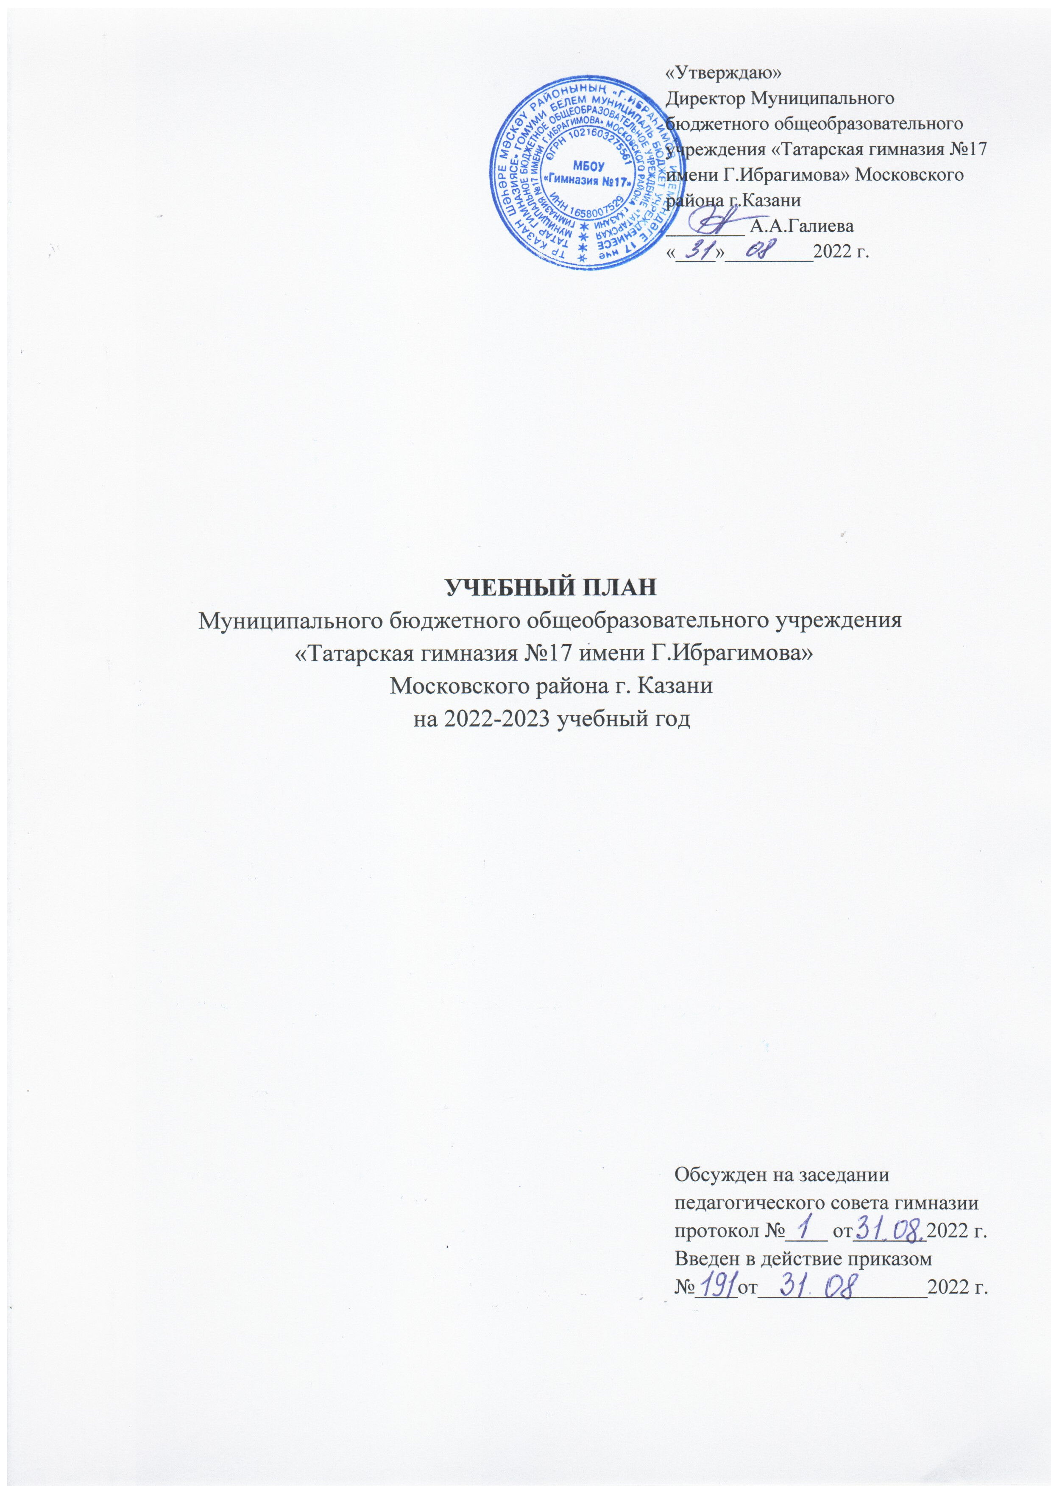
Пояснительная записка к учебному плану
Муниципального бюджетного общеобразовательного учреждения
«Татарская гимназия №17 имени Г.Ибрагимова»
Московского района города Казани
на 2022/2023 учебный год

Учебный план разработан на основе:
- Федерального Закона от 29.12.2012 № 273-ФЗ «Об образовании в Российской Федерации»; - Приказ Министерства образования и науки РФ от 06 октября 2009 года № 373 «Об утверждении и введении в действие федерального государственного стандарта начального общего образования»,
- Федерального государственного образовательного стандарта основного общего образования, утвержденного приказом Министерства просвещения Российской Федерации от 31.05.2021 № 287
- Порядка организации и осуществления образовательной деятельности по основным общеобразовательным программам – образовательным программам начального общего, основного общего и среднего общего образования, утвержденного приказом Министерства просвещения Российской Федерации от 22 марта 2021 № 115
- Федеральный государственный образовательный стандарт основного общего образования, утвержденный приказом Министерства образования и науки Российской Федерации от 17.12.2010 № 1897
- Порядок организации и осуществления образовательной деятельности по основным общеобразовательным программам – образовательным программам начального общего, основного общего и среднего общего образования, утвержденный приказом Министерства образования и науки Российской Федерации от 28.08.2020 № 442
- письма Министерства образования и науки российской Федерации от 08.10.2010г.№ ИК-1494/19 «О введении третьего часа физической культуры»;
- Закон Российской Федерации от 25.10.1991 № 1807-1 (ред. от 12.03.2014) «О языках народов Российской Федерации»;
- Закон Республики Татарстан (от 22.07.2013 № 68- ЗРТ) «Об образовании»;
- Закон Республики Татарстан (ОТ 08.07.1992 № 1560-XII) «О государственных языках Республики Татарстан и других языках в Республике Татарстан»;
- санитарными правилами СП 2.4.3648-20 «Санитарно-эпидемиологические требования к организациям воспитания и обучения, отдыха и оздоровления детей и молодежи», утверждённых постановлением Главного государственного санитарного врача Российской Федерации от 28.09.2020 №28;
- санитарными правилами и нормами СанПин 1.2.3685-21 «Гигиенические нормативы и требования к обеспечению безопасности и (или) безвредности для человека факторов среды обитания», утверждённых постановлением Главного государственного санитарного врача Российской Федерации от 28.01.2021 №28
- Письмо Министерства просвещения Российской Федерации от 11.11.2021 №03-1899 «Об обеспечении учебными изданиями (учебниками и учебными пособиями) обучающихся в 2022/2023 учебном году»
- Устава гимназии.
Учебный план предусматривает три уровня образования:
I уровень - 1-4 классы
II уровень - 5-9 классы
III уровень - 10- 11 классы.
На каждом уровне в необходимом объеме сохраняется содержание предметных областей, отражающих требования федерального стандарта. Обучение ведется на татарском языке, иностранный язык – английский, второй иностранный язык – немецкий. В 8-11 классах химия, информатика преподается на русском языке для более качественной подготовки к сдаче ЕГЭ и для удовлетворения запросов родителей и учащихся.
Гимназия работает в две смены.
1 смена: 16 классов (1а, 1б, 4а, 4б, 5а, 5б, 6а, 6б, 7а, 7б, 8а, 8б, 9а, 9б, 10, 11)
2 смена: 4 класса (2а, 2б, 3а, 3б)
1-е классы - в режиме пятидневной учебной недели,
2-8 классы в режиме с применением частичных дистанционных образовательных технологий,
9-11 классы – в режиме 6-дневной учебной недели.
Занятия начинаются в 8 часов. Промежуточная аттестация обучающихся проводится в конце учебного года.

Начальное общее образование
Нормативный срок освоения -4 года.
Базисный учебный план 1-4 классов Муниципального бюджетного общеобразовательного учреждения «Татарская гимназия №17 имени Г.Ибрагимова» Московского района г. Казани, реализующий основную образовательную программу начального общего образования, является важнейшим нормативным документом по введению и реализации ФГОС, определяет максимальный объём учебной нагрузки обучающихся, состав учебных предметов, распределяет учебное время по предметам.
Учебный план 1-4 классов разработан с учетом особенности и специфики ООП НОО МБОУ «Татарская гимназия №17 имени Г.Ибрагимова», в основе которой лежит образовательная система «Школа России».
Учебный план 1-4 классов составлен на основе примерного учебного плана начального общего образования, нормативный срок освоения 4 года.
Основная образовательная программа начального общего образования реализуется через учебный план и внеурочную деятельность, также с частичным применением дистанционных технологий, в формах получения образования и формах обучения или при их сочетании, при проведении учебных занятий, практик, текущего контроля, успеваемости промежуточной, итоговой аттестации обучающихся. Внеурочная деятельность является обязательной для планирования образовательным учреждением, отражена в образовательной программе гимназии, но выведена за рамки учебного плана.
Начальное общее образование осуществляется в соответствии с Санитарно - эпидемиологическими правилами и нормативами: для учащихся 1 классов максимальная продолжительность учебной недели составляет 5 дней. Продолжительность учебного года на первой ступени общего образования составляет 34 недели, в первом классе - 33 недели.
Обучение в 1-м классе проводится без балльного оценивания знаний обучающихся и домашних заданий и осуществляется с использованием «ступенчатого» режима обучения в 1-ом полугодии (в сентябре, октябре – по 3 урока в день по 35 минут. Остальное время заполняется целевыми прогулками, экскурсиями, физкультурными занятиями, развивающими играми. В ноябре-декабре - по 4 урока по 35 минут каждый; во втором полугодии (январь - май) - по 4 урока по 45 минут каждый
Образовательная недельная нагрузка для обучающихся 1 классов 4 урока и 1 день в неделю – не более 5 уроков, за счет урока физической культуры.
В течение первых восьми недель в 1-х классах последними часами планируется проведение уроков физической культуры, а также уроков по другим предметам в форме уроков-игр, уроков-экскурсий.
Внеурочная деятельность (письмо Минобрнауки РФ от 14.02.2015 №o 09-3564 «О внеурочной деятельности и реализации дополнительных общеобразовательных программ») осуществляется через дополнительные образовательные программы, предлагаемые гимназией (внутригимназическую систему дополнительного образования).
Продолжительность урока во 2 - 4 классах – 45 минут. Занятия начинаются в 8 часов.
Учебный предмет «Окружающий мир (человек, природа, общество)» в 1-4 классах изучается по 2 часа в неделю. Учебный предмет является интегрированным. Элементы основ безопасности жизнедеятельности, а также разделы социально-гуманитарной направленности преподаются в качестве модулей, включенных в содержание предмета «Окружающий мир».
Учебный предмет «Основы религиозных культур и светской этики», утвержденный
распоряжением Правительства Российской Федерации от 28.02.2012г. №84-р, изучается в IV классе в объёме 1 часа в неделю за счет компонента образовательного учреждения по заявлению родителей выбранного модуля.
Учебный предмет «Информатика и информационно-коммуникационные технологии (ИКТ)», направленные на обеспечение всеобщей компьютерной грамотности, изучаются в 3-4 классах в качестве учебного модуля в рамках учебного предмета «Технология».
Учебный предмет «Иностранный язык» (английский) изучается со II по IV класс по 2 часа в неделю. Группы по изучению иностранного языка формируются путем деления класса на подгруппы по иностранному языку. С целью обеспечения преемственности в обучении английскому языку, дальнейшего углубленного его изучения, выполнения социального заказа развития личности школьника, свободной и желающей участвовать в межкультурной коммуникации на изучаемом языке компонент образовательного учреждения во 2 - 3 классах 1 час.
На изучение предмета «Искусство» отводится по 2 часа в неделю.
На преподавание учебного предмета «Физическая культура» отведено по 3 часа в неделю. Третий час используется для увеличения двигательной активности, развития физических качеств и внедрения современных систем физического воспитания.
Во исполнение решений республиканского августовского совещания работников образования и науки от 15.08.2014 с 01.09.2014 в рамках внеурочной деятельности ФГОС начального общего образования в 1 классах проводятся занятия по иностранному языку. Объем курса на учебный год должен составлять 33 академических часа из расчета 1 час в неделю.
Внеурочная деятельность организуется по направлениям развития личности (спортивно-оздоровительное, духовно-нравственное, социальное, общеинтеллектуальное, общекультурное) в таких формах как экскурсии, кружки, олимпиады, соревнования и т. д.

Основное общее образование (ФГОС ООО – 5-9 классы)
Нормативный срок освоения 5 лет.
В 5-9 классах 6-дневная учебная неделя. Продолжительность урока – 45 минут. Продолжительность учебного года: 5-8-е классы 35 учебных недель, 9 - 34 учебных недель.
За основу учебного плана гимназии в 6-9 классах взят примерный учебный план основного общего образования для общеобразовательных организаций в соответствии с ФГОС ООО.
Гимназия реализует образовательные программы или их части с применением частичных дистанционных образовательных технологий, в формах получения образования и формах обучения или при их сочетании, при проведении учебных занятий, практик, текущего контроля, успеваемости промежуточной, итоговой аттестации обучающихся.
В 5-х классах в соответствии с ФГОС ООО изучаются учебные предметы «География» (1 час в неделю), «Биология» (1 час в неделю).
Предметная область «Основы духовно-нравственной культуры народов России», в соответствии с Письмом Министерства образования и науки Российской Федерации от 25.05.2015г. № 08-761 «Об изучении предметных областей: «Основы религиозных культур и светской этики» и «Основы духовно-нравственной культуры народов России» изучается в V классе в объёме 1 часа в неделю.
На изучение предмета «Искусство» в 5- 7 классах отводится по 2 часа, в 8 классе 1 час. Данный предмет представлен двумя образовательными компонентами: «Изобразительное искусство (ИЗО)» и «Музыкальное искусство (Музыка)».
Учебный предмет «Иностранный язык» изучается c 5 по 9 классы по 3 часа в неделю, в 9 классе 1 час немецкого языка в неделю.
Учебный предмет «Обществознание» является интегрированным, построен по модульному принципу и включает содержательные разделы: «Общество», «Человек», «Социальная сфера», «Политика», «Экономика» и «Право».
Учебный предмет «География» в 5 -6 классах преподается в объеме 1 часа в неделю. Элементы экономико-политического содержания преподаются в курсе учебного предмета «Обществознание». С VII по IX классы учебный предмет «География» изучается по 2 часа в неделю.
На освоение учебного предмета «Основы безопасности жизнедеятельности» на уровне основного общего образования отведен 1 час в неделю в 8, 9 классах. Часть традиционного содержания предмета, связанная с правовыми аспектами военной службы, изучается в курсе учебного предмета «Обществознание».
На преподавание учебного предмета «Физическая культура» отведено по 3 часа в неделю.
Третий час используется для увеличения двигательной активности, развития физических качеств и внедрения современных систем физического воспитания. В 5-8 классах третьим уроком физической культуры вводится дисциплина «Бадминтон».
Компонент образовательного учреждения в 5- 8 классах распределен следующим образом: 1 час отведен на английский язык с целью выполнения социального заказа развития личности школьника, свободной и желающей участвовать в межкультурной коммуникации на изучаемом языке, в 6- 9 классах 1 час учебной нагрузки добавлен на предмет родную литературу, в 7 классе 1 час на алгебру.
В целях реализации основных общеобразовательных программ в соответствии с образовательной программой образовательной организации осуществляется деление классов на две группы в 5-9 классов по английскому языку, в 8б, 9а классах по информатике, в 5, 6, 7б, 8б, 9а классах по русскому языку.
С целью более эффективного изучения предмета, на основе договора, часы технологии 5-7 классов переданы в МУК Московского района, обучение в 8х классах в объеме 1 часа в неделю организовано в гимназии.

Среднее общее образование
Среднее общее образование – завершающий уровень общего образования, призванная обеспечить функциональную грамотность и социальную адаптацию обучающихся, содействовать их общественному и гражданскому самоопределению с учетом их потребностей, познавательных интересов, склонностей и способностей. Эти функции предопределяет направленность целей на формирование социально грамотной и социально мобильной личности, осознающей свои гражданские права и обязанности, ясно предоставляющей потенциальные возможности, ресурсы и способы реализации выбранного жизненного пути. Эффективное достижение указанных целей возможно при введении профильного обучения.
Нормативный срок освоения 2 года. Продолжительность учебного года: 10-е классы 35 учебных недель, 11 - 34 учебных недель.
В 10-х классах предусмотрено изучение предмета ОБЖ при обязательном проведении по окончании 10 класса 5-дневных учебных сборов по основам военной службы (приказ МО РФ и МоиН РФ от 24.02.2010 №96/1345).
На изучение курса «Астрономия» отводится 1 час в соответствии с приказом Минобрнауки РФ от 7 июня 2017 года № 506 «О внесении изменений в федеральный компонент государственных образовательных стандартов начального общего, основного общего и среднего (полного) общего образования, утвержденный приказом Министерства образования и науки Российской Федерации от 5 марта 2004 года №1089». В 11 классе предмет «Астрономия» будет изучаться в этом учебном году, а в 10 классе будет изучаться на следующий учебный год.
В 2022/2023 учебном году запланировано открытие психолого-педагогического класса в 10 классе. Психолого-педагогический класс будет организован в рамках универсального профиля. Образовательный процесс для учеников психолого-педагогических классов будет направлен на то, чтобы у старшеклассников появилась возможность поработать над своими качествами личности, навыками «построения себя», выявить педагогическую одаренность, пройти всевозможные практикумы, принять участие в форумах, работе специальной профильной смены в лагере и других событиях.
В 11 классе продолжается универсальный профиль.
В основе подхода, принятого при разработке учебного плана старшей ступени, лежит выделение в каждой из образовательных областей трех основных типов учебных предметов: предметы базового уровня, профильные учебные предметы, предметы и курсы по выбору, а также индивидуальный проект. Базовые учебные предметы предназначены для завершения базового образования учащихся по непрофилирующим предметам или областям. Профильные учебные предметы предназначены для расширения и углубления общеобразовательной подготовки учащихся в выбранной области образования. Профильные предметы обеспечивают преемственность со следующей ступенью образования (среднего или высшего профессионального).
В 10 классе предусмотрено выполнение индивидуального проекта. Индивидуальный проект выполняется обучающимся в течение одного года в рамках учебного времени, специально отведенного учебным планом.
Деление классов на группы формируются при проведении занятий английского языка в 11 классе.
Учебный план разработан с учетом необходимости выполнения государственного стандарта, образовательного социального заказа. На III уровне образования используется курсы по выбору, ориентирующиеся на отработку основных знаний, на подготовку к экзаменам по русскому языку, обществознанию, английскому языку.
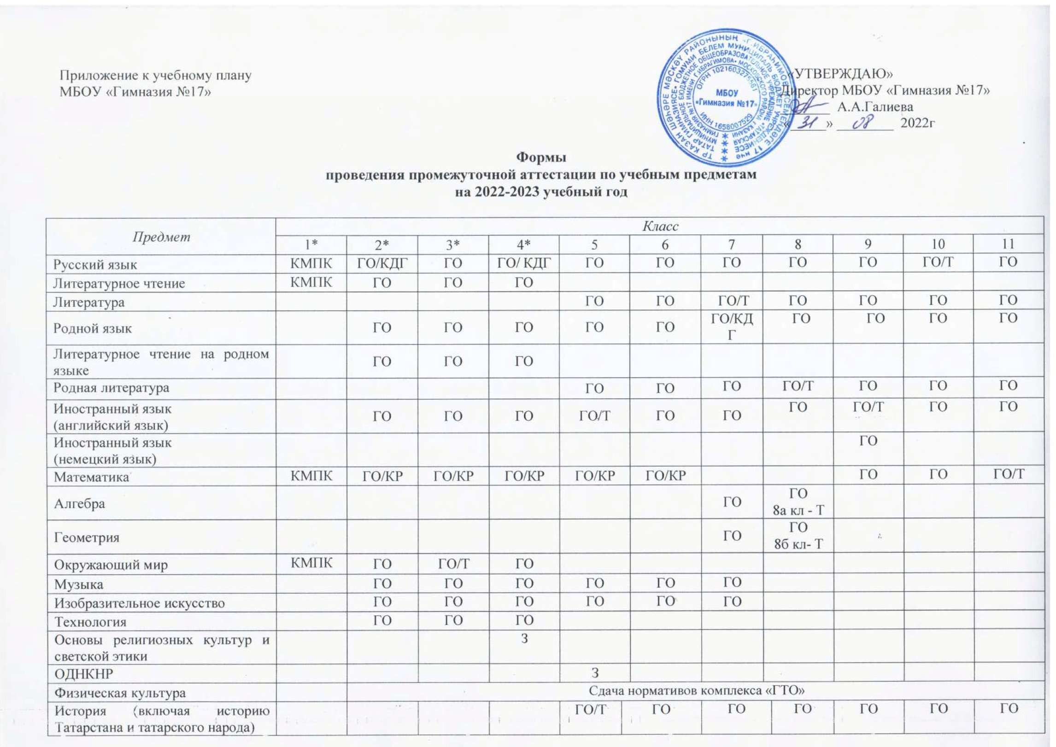
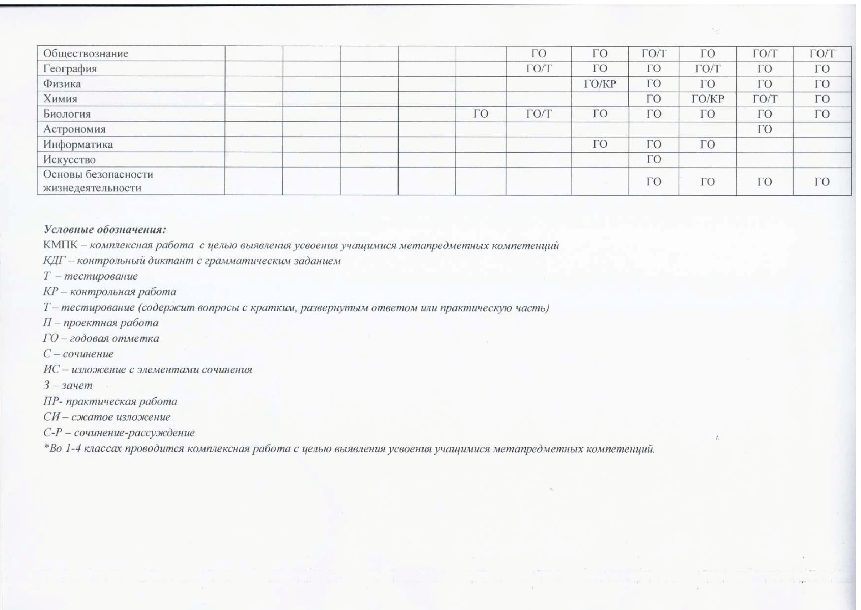

Программно-методическое обеспечение учебного плана.
(на основании Федерального и Регионального перечня учебников).
№ п/п | Учебные предметы | Класс | Программа | Автор, название, место издания, издательство, год издания учебной и учебно-методической литературы
1 | 2 | 3 | 5 | 6
1.
1.1 | Русский язык | 1 | Примерная программа на основе Государственных стандартов | Канакина В.П., Горецкий В.Г. Русский язык. М.: Просвещение, 2020, 2021
 |  | 2 | Примерная программа на основе Государственных стандартов | Канакина В.П., Горецкий В.Г. Русский язык. М.: Просвещение, 2020, 2021
 |  | 3 | Примерная программа на основе Государственных стандартов | Канакина В.П., Горецкий В.Г. Русский язык. М.: Просвещение, 2020, 2021
 |  | 4 | Примерная программа на основе Государственных стандартов | Канакина В.П., Горецкий В.Г. Русский язык. М.: Просвещение, 2018, 2022
1.2 | Литературное чтение | 1 | Примерная программа на основе Государственных стандартов | Горецкий В.Г., Азбука.- М.: Просвещение, 2020, 2021  Климанова Л.Ф., Горецкий В.Г., Голованова М.В. и др. Литературное чтение.- М.: Просвещение, 2020, 2021
 |  | 2 | Примерная программа на основе Государственных стандартов | Климанова Л.Ф., Горецкий В.Г., Голованова М.В. и др. Литературное чтение.- М.: Просвещение, 2020, 2021
 |  | 3 | Примерная программа на основе Государственных стандартов | Климанова Л.Ф., Горецкий В.Г., Голованова М.В. и др. Литературное чтение.- М.: Просвещение, 2020, 2021
 |  | 4 | Примерная программа на основе Государственных стандартов | Климанова Л.Ф., Горецкий В.Г., Голованова М.В. и др. Литературное чтение.- М.: Просвещение, 2018
1.3 | Математика | 1 | Примерная программа на основе Государственных стандартов | Моро М.И., Волкова С.И., Степанова С.В.  Математика.- М.: Просвещение, 2020, 2021
 |  | 2 | Примерная программа на основе Государственных стандартов | Моро М.И., Бантова М.А., Бельтюкова Г.В.  Математика.- М.: Просвещение, 2020, 2021
 |  | 3 | Примерная программа на основе Государственных стандартов | Моро М.И., Бантова М.А., Бельтюкова Г.В.  Математика.- М.: Просвещение, 2020, 2021
 |  | 4 | Примерная программа на основе Государственных стандартов | Моро М.И., Бантова М.А., Бельтюкова Г.В.  Математика.- М.: Просвещение, 2019
1.4 | Окружающий мир | 1 | Примерная программа на основе Государственных стандартов | Плешаков А.А. Окружающий мир.- М.: Просвещение, 2020, 2021
 |  | 2 | Примерная программа на основе Государственных стандартов | Плешаков А.А. Окружающий мир.- М.: Просвещение, 2021, 2022
 |  | 3 | Примерная программа на основе Государственных стандартов | Плешаков А.А. Окружающий мир.- М.: Просвещение, 2020, 2021
 |  | 4 | Примерная программа на основе Государственных стандартов | Плешаков А.А., Крючкова Е.А. Окружающий мир.- М.: Просвещение, 2018, 2022
1.5 | Английский язык | 2 | Примерная программа на основе Государственных стандартов | Баранова К.М., Дули Дж., Копылова В.В., Мильруд Р.П.,  Эванс В. Английский язык.  «Звёздный английский».- М.: Просвещение, 2020, 2021
 |  | 3 | Примерная программа на основе Государственных стандартов | Баранова К.М., Дули Дж., Копылова В.В., Мильруд Р.П.,  Эванс В. Английский язык.  «Звёздный английский».- М.: Просвещение, 2020
 |  | 4 | Примерная программа на основе Государственных стандартов | Баранова К.М., Дули Дж., Копылова В.В., Мильруд Р.П.,  Эванс В. Английский язык.  «Звёздный английский».- М.: Просвещение, 2021
1.6 | Родной язык | 1 | Примерная программа на основе Государственных стандартов | Мияссарова И.Х., Гарифуллина Ф.Ш., Шәмсетдинова Р.Р. Әлифба.- Казан: Мәгариф-Вакыт, 2011  Җамалетдинова З.И. Татар теле.- Казан: Татар. кит. нәшр., 2017
 |  | 2 | Примерная программа на основе Государственных стандартов | Җамалетдинова З.И. Татар теле.- Казан: Татар. кит. нәшр., 2017
 |  | 3 | Примерная программа на основе Государственных стандартов | Мияссарова И.Х., Гарифуллина Ф.Ш., Шәмсетдинова Р.Р.  Татар теле.- Мәгариф-Вакыт, 2013
 |  | 4 | Примерная программа на основе Государственных стандартов | Җамалетдинова З.И. Татар теле.- Казан: Татар. кит. нәшр., 2014
1.7 | Литературное чтение на родном языке | 1 | Примерная программа на основе Государственных стандартов | Сафиуллина Г.М., Гарифуллина М.Я., Мухаметзянова А.Г., Хасанова Ф.Ф. Әдәби уку.- Казан: Мәгариф-Вакыт, 2011
 |  | 2 | Примерная программа на основе Государственных стандартов | Сафиуллина Г.М., Гарифуллина М.Я., Мухаметзянова А.Г., Хасанова Ф.Ф. Әдәби уку.- Казан: Мәгариф-Вакыт, 2012
 |  | 3 | Примерная программа на основе Государственных стандартов | Сафиуллина Г.М., Хасанова Ф.Ф., Мухаметзянова А.Г. Әдәби уку.- Казан: Мәгариф-Вакыт, 2013
 |  | 4 | Примерная программа на основе Государственных стандартов | Сафиуллина Г.М., Хасанова Ф.Ф., Мухаметзянова А.Г. Әдәби уку.- Казан: Мәгариф-Вакыт, 2014
1.8 | Основы религиозных культур и светской этики | 4 | Примерная программа на основе Государственных стандартов | СтуденикинМ.Т.Основы духовно-нравственной культуры народов России. Основы светской этики.- М.: Русское слово, 2018, 2020,2022
1.9 | Искусство (Музыка) | 1 | Примерная программа на основе 1Государственных стандартов | Критская Е.Д., Сергеева Г.П., Шмагина Т.С. Музыка.- М.: Просвещение, 2017
 |  | 2 | Примерная программа на основе Государственных стандартов | Критская Е.Д., Сергеева Г.П., Шмагина Т.С. Музыка.- М.: Просвещение, 2017
 |  | 3 | Примерная программа на основе Государственных стандартов | Критская Е.Д., Сергеева Г.П., Шмагина Т.С. Музыка.- М.: Просвещение, 2017
 |  | 4 | Примерная программа на основе Государственных стандартов | Алеев В.В. Искусство. Музыка.- М.: Дрофа, 2014
1.10 | Искусство (ИЗО) | 1 | Примерная программа на основе Государственных стандартов | Неменская Л.А. Изобразительное искусство / Под ред. Неменского Б.М.- М.: Просвещение, 2018
 |  | 2 | Примерная программа на основе Государственных стандартов | Коротеева Е.И. Изобразительное искусство / Под ред. Неменского Б.М.- М.: Просвещение, 2017
 |  | 3 | Примерная программа на основе Государственных стандартов | Горяева Н.А., Неменская Л.А., Питерских А.С. и др. Изобразительное искусство / Под ред. Неменского Б.М.- М.: Просвещение, 2014
 |  | 4 | Примерная программа на основе Государственных стандартов | Неменская Л.А. Изобразительное искусство / Под ред. Неменского Б.М.- М.: Просвещение, 2014
1.11 | Технология | 1 | Примерная программа на основе Государственных стандартов | Роговцева Н.И. Технология.- М. Просвещение, 2017
 |  | 2 | Примерная программа на основе Государственных стандартов | Роговцева Н.И. Технология.- М. Просвещение, 2017
 |  | 3 | Примерная программа на основе Государственных стандартов | Рагозина Т.М., Гринёва А.А., Мылова И.Б. Технология.- М.: Академкнига/Учебник, 2013
 |  | 4 | Примерная программа на основе Государственных стандартов | Рагозина Т.М., Гринёва А.А., Мылова И.Б. Технология.- М.: Академкнига/Учебник, 2014
1.12 | Физкультура | 1 | Примерная программа на основе Государственных стандартов | Матвеев А.П. Физическая культура.- М.: Просвещение, 2013
 |  | 2 | Примерная программа на основе Государственных стандартов | Матвеев А.П. Физическая культура.- М.: Просвещение, 2013
 |  | 3 | Примерная программа на основе Государственных стандартов | Матвеев А.П. Физическая культура. 3-4 кл.- М.: Просвещение, 2013
 |  | 4 | Примерная программа на основе Государственных стандартов
2.
2.1 | Русский язык | 5 | Примерная программа на основе Государственных стандартов | Ладыженская Т.А., Баранов М.Т., Тростенцова Л.А. и др. Русский язык.- М.: Просвещение, 2015, 2020
 |  | 6 | Примерная программа на основе Государственных стандартов | Баранов М.Т., Ладыженская Т.А., Тростенцова Л.А. и др. Русский язык.- М.: Просвещение, 2021, 2022
 |  | 7 | Примерная программа на основе Государственных стандартов | Баранов М.Т., Ладыженская Т.А., Тростенцова Л.А. и др. Русский язык.- М.: Просвещение, 2021, 2022
 |  | 8 | Примерная программа на основе Государственных стандартов
 |  | 9 | Примерная программа на основе Государственных стандартов | Бархударов С.Г., Крючков С.Е., Максимов Л.Ю. и др. Русский язык.- М.: Просвещение, 2022
2.2 | Литература | 5 | Примерная программа на основе Государственных стандартов | Коровина В.Я., Журавлёв В.П., Коровин В.И. Литература.- М.: Просвещение, 2020, 2021
 |  | 6 | Примерная программа на основе Государственных стандартов | Полухина В.П., Коровина В.Я., Журавлёв В.П., Коровин В.И. Литература.- М.: Просвещение, 2020, 2022
 |  | 7 | Примерная программа на основе Государственных стандартов | Коровина В.Я., Журавлёв В.П., Коровин В.И. Литература.- М.: Просвещение, 2021, 2022
 |  | 8 | Примерная программа на основе Государственных стандартов | Коровина В.Я., Журавлёв В.П., Коровин В.И. Литература.- М.: Просвещение, 2022
 |  | 9 | Примерная программа на основе Государственных стандартов | Коровина В.Я., Журавлёв В.П., Коровин В.И., Збарский И.С. Литература.- М.: Просвещение, 2019
2.3 | Математика | 5 | Примерная программа на основе Государственных стандартов | Виленкин А.Н., Жохов В.И., Чесноков А.С., Шварцбурд С.И. Математика.- М.: Мнемозина, 2020
 |  | 6 | Примерная программа на основе Государственных стандартов | Виленкин А.Н., Жохов В.И., Чесноков А.С., Шварцбурд С.И. Математика.- М.: Мнемозина, 2015, 2020
 |  | 7 | Примерная программа на основе Государственных стандартов | Макарычев Ю.Н., Миндюк Н.Г., Нешков К.И., Суворова С.Б.  Алгебра.- М.: Просвещение, 2021, 2022  Атанасян Л.С., Бутузов В.Ф., Кадомцев С.Б. и др.  Геометрия.- М.: Просвещение, 2022
 |  | 8 | Примерная программа на основе Государственных стандартов | Макарычев Ю.Н., Миндюк Н.Г., Нешков К.И., Суворова С.Б.  Алгебра.- М.: Просвещение, 2022  Атанасян Л.С., Бутузов В.Ф., Кадомцев С.Б. и др.  Геометрия.- М.: Просвещение, 2018, 2020
 |  | 9 | Примерная программа на основе Государственных стандартов | Макарычев Ю.Н., Миндюк Н.Г., Нешков К.И., Суворова С.Б.  Алгебра.- М.: Просвещение, 2021  Атанасян Л.С., Бутузов В.Ф., Кадомцев С.Б. и др.  Геометрия.- М.: Просвещение, 2017, 2018
2.4 | Биология | 5 | Примерная программа на основе Государственных стандартов | Пасечник В.В., Суматохин С.В., Калинова Г.С. и др. Биология.- М.: Просвещение, 2020
 |  | 6 | Примерная программа на основе Государственных стандартов | Пасечник В.В., Суматохин С.В., Калинова Г.С. и др. Биология.- М.: Просвещение, 2020
 |  | 7 | Примерная программа на основе Государственных стандартов | Пасечник В.В., Суматохин С.В., Калинова Г.С. Биология.- М.: Просвещение, 2021
 |  | 8 | Примерная программа на основе Государственных стандартов | Пасечник В.В., Каменский А.А., Швецов Г.Г. Биология.- М.: Просвещение, 2022
 |  | 9 | Примерная программа на основе Государственных стандартов | Пасечник В.В., Каменский А.А., Швецов Г.Г. Биология.- М.: Просвещение, 2019, 2022
2.5 | География | 5 | Примерная программа на основе Государственных стандартов | Алексеев А.И., Николина В.В., Липкина Е.К. и др. География.- М.: Просвещение, 2020
 |  | 6 | Примерная программа на основе Государственных стандартов | Алексеев А.И., Николина В.В., Липкина Е.К. и др. География.- М.: Просвещение, 2020
 |  | 7 | Примерная программа на основе Государственных стандартов | Алексеев А.И., Николина В.В., Липкина Е.К. и др. География.- М.: Просвещение, 2021
 |  | 8 | Примерная программа на основе Государственных стандартов | Алексеев А.И., Николина В.В., Липкина Е.К. и др. География.- М.: Просвещение, 2022
 |  | 9 | Примерная программа на основе Государственных стандартов | Алексеев А.И., Николина В.В., Липкина Е.К. и др. География.- М.: Просвещение, 2022
2.6 | Физика | 7 | Примерная программа на основе Государственных стандартов | Перышкин А.В., Иванов А.И. Физика.- М.: Просвещение, 2022
 |  | 8 | Примерная программа на основе Государственных стандартов | Перышкин А.В., Иванов А.И. Физика.- М.: Просвещение, 2022
 |  | 9 | Примерная программа на основе Государственных стандартов | Перышкин А.В., Гутник Е.М.  Физика.- М.: Дрофа, 2019
2.7 | Химия | 8 | Примерная программа на основе Государственных стандартов | Габриелян О.С., Остроумов И.Г., Сладков С.А. Химия.- М.: Просвещение, 2022
 |  | 9 | Примерная программа на основе Государственных стандартов | Габриелян О.С., Остроумов И.Г., Сладков С.А. Химия.- М.: Просвещение, 2019
2.8 | История | 5 | Примерная программа на основе Государственных стандартов | Никишин В.О., Стрелков А.В., Томашевич О.В., Михайловский Ф.А. История Древнего мира.- М.: Русское слово, 2021
 |  | 6 | Примерная программа на основе Государственных стандартов | Бойцов М.А., Шукуров Р.М.  Русское слово, 2020  Арсентьев Н.М, Данилов А.А., Стефанович П.С., и др. История России.- М.: Просвещение, 2020, 2021
 |  | 7 | Примерная программа на основе Государственных стандартов | Юдовская А.Я., Баранов П.А., Ванюшкина Л.М. Всеобщая история. История нового времени.- М.: Просвещение, 2022  Арсентьев Н.М., Данилов А.А., Курукин И.В. История России.- М.: Просвещение, 2021, 2022
 |  | 8 | Примерная программа на основе Государственных стандартов | Юдовская А.Я., Баранов П.А., Ванюшкина Л.М. Всеобщая история. История Нового времени.- М.: Просвещение, 2015, 2022  Арсентьев Н.М., Данилов А.А., Курукин И.В. История России.- М.: Просвещение, 2021, 2022
 |  | 9 | Примерная программа на основе Государственных стандартов | Юдовская А.Я., Баранов П.А., Ванюшкина Л.М. Всеобщая история. История Нового времени.- М.: Просвещение, 2018  Арсентьев Н.М., Данилов А.А., Левандовский А.А. История России.- М.: Просвещение, 2018
2.9 | Обществознание | 6 | Примерная программа на основе Государственных стандартов | Виноградова Н.Ф., Городецкая Н.И., Иванова Л.Ф. Обществознание.- М.: Просвещение, 2020, 2021
 |  | 7 | Примерная программа на основе Государственных стандартов | Боголюбов Л.Н., Виноградова Н.Ф., Городецкая Н.И. Обществознание.- М.: Просвещение, 2021, 2022
 |  | 8 | Примерная программа на основе Государственных стандартов | Боголюбов Л.Н., Лазебникова А.Ю., Городецкая Н.И. Обществознание.- М.: Просвещение, 2021, 2022
 |  | 9 | Примерная программа на основе Государственных стандартов | Боголюбов Л.Н., Лазебникова А.Ю., Матвеев А.И. Обществознание.- М.: Просвещение, 2021, 2022
2.10 | Информатика и ИКТ | 7 | Примерная программа на основе Государственных стандартов | Босова Л.Л., Босова А.Ю. Информатика.- М.: БИНОМ. Лаборатория знаний, 2020  Босова Л.Л., Босова А.Ю. Информатика.- М.: Просвещение, 2022
 |  | 8 | Примерная программа на основе Государственных стандартов | Босова Л.Л., Босова А.Ю. Информатика.- М.: Просвещение, 2022
 |  | 9 | Примерная программа на основе Государственных стандартов | Босова Л.Л., Босова А.Ю. Информатика.- М.: БИНОМ. Лаборатория знаний, 2019
2.11 | ОБЖ | 8 | Примерная программа на основе Государственных стандартов | Смирнов А.Т., Хренников Б.О. ОБЖ.- М.: Просвещение, 2018
 |  | 9 | Примерная программа на основе Государственных стандартов | Виноградова Н.Ф., Смирнов Д.В., Сидоренко Л.В., Таранин А.Б. Основы безопасности жизнедеятельности.- М.: Вентана-Граф, 2019
2.12 | Английский язык | 5 | Примерная программа на основе Государственных стандартов | Баранова К.М., Дули Дж., Копылова В.В., Мильруд Р.П.,  Эванс В. Английский язык.  «Звёздный английский»- М.: Просвещение, 2020
 |  | 6 | Примерная программа на основе Государственных стандартов | Баранова К.М., Дули Дж., Копылова В.В., Мильруд Р.П.,  Эванс В. Английский язык.  «Звёздный английский»- М.: Просвещение, 2021
 |  | 7 | Примерная программа на основе Государственных стандартов | Баранова К.М., Дули Дж., Копылова В.В., Мильруд Р.П.,  Эванс В. Английский язык.  «Звёздный английский»- М.: Просвещение, 2022
 |  | 8 | Примерная программа на основе Государственных стандартов | Баранова К.М., Дули Дж., Копылова В.В., Мильруд Р.П.,  Эванс В. Английский язык.  «Звёздный английский»- М.: Просвещение, 2022
 |  | 9 | Примерная программа на основе Государственных стандартов | Баранова К.М., Дули Дж., Копылова В.В., Мильруд Р.П.,  Эванс В. Английский язык.  «Звёздный английский»- М.: Просвещение, 2018
2.13 | Родной язык | 5 | Примерная программа на основе Государственных стандартов | Харисова Ч.М., Максимов Н.В., Сәйфетдинов Р.Р. Татар теле.- Казан: Татар. кит. нәшр., 2017
 |  | 6 | Примерная программа на основе Государственных стандартов | Юсупов Ф.Ю., Харисова Ч.М., Сәйфетдинов Р.Р. Татар теле.- Казан: Татар. кит. нәшр., 2015
 |  | 7 | Примерная программа на основе Государственных стандартов | Максимов Н.В., Набиуллина Г.А. Татар теле.- Казан: Татар. кит. нәшр., 2015
 |  | 8 | Примерная программа на основе Государственных стандартов | Зәкиев М.З., Максимов Н.В. Татар теле.- Казан: Татар. кит. нәшр., 2015
 |  | 9 | Примерная программа на основе Государственных стандартов | Зәкиев М.З., Ибраһимов С.М. Татар теле.- Казан: Татар. кит. нәшр., 2015
2.14 | Родная литература | 5 | Примерная программа на основе Государственных стандартов | Ганиева Ф.Ә., Сабирова Л.Г.  Әдәбият.- Казан: Татар. китап нәшрияты, 2017
 |  | 6 | Примерная программа на основе Государственных стандартов | Ганиева Ф.Ә., Гарифуллина М.Д. Әдәбият.- Казан: Татар. китап нәшрияты, 2017
 |  | 7 | Примерная программа на основе Государственных стандартов | Абдуллина Д.М., Хисмәтова Л.К., Җәүһәрова Ф.Х. Әдәбият.- Казан: Татар. китап нәшрияты, 2017
 |  | 8 | Примерная программа на основе Государственных стандартов | Ганиева Ф.Ә., Рамазанова Ч.Р.  Әдәбият.- Казан: Татар.китап нәшрияты, 2015
 |  | 9 | Примерная программа на основе Государственных стандартов | Закирҗанов А.М., Фәхретдинова Г.М. Әдәбият.- Казан: Татар.китап нәшрияты, 2016
2.15 | Основы духовно-нравственной культуры России | 5 | Примерная программа на основе Государственных стандартов | СтуденикинМ.Т.Основы духовно-нравственной культуры народов России. Основы светской этики.-.М.: Рус.слово, 2020, 2021
2.16 | Искусство (музыка) | 5 | Примерная программа на основе Государственных стандартов | Науменко Т.И., Алеев В.В. Искусство. Музыка.- М.: Дрофа, 2014
 |  | 6 | Примерная программа на основе Государственных стандартов | Науменко Т.И., Алеев В.В. Искусство. Музыка.- М.: Дрофа, 2014
 |  | 7 | Примерная программа на основе Государственных стандартов | Науменко Т.И., Алеев В.В. Искусство. Музыка.- М.: Дрофа, 2015
2.17 | Искусство (ИЗО) | 5 | Примерная программа на основе Государственных стандартов | Горяева Н.А., Островская О.В. Изобразительное искусство / Под ред. Неменского Б.М.- М.: Просвещение, 2014
 |  | 6 | Примерная программа на основе Государственных стандартов | Неменская Л.А. Изобразительное искусство / Под ред. Неменского Б.М.- М.: Просвещение, 2014
 |  | 7 | Примерная программа на основе Государственных стандартов | Питерских А.С., Гуров Г.Е. Изобразительное искусство / Под ред. Неменского Б.М. М.: Просвещение, 2014
2.18 | Физкультура | 5 | Примерная программа на основе Государственных стандартов | Виленский М.Я., Туревский И.М., Торочкова Т.Ю. и др. Физическая культура. 5-7 кл. /Под ред. Виленского М.Я.- М.: Просвещение, 2018
 |  | 6 | Примерная программа на основе Государственных стандартов
 |  | 7 | Примерная программа на основе Государственных стандартов
 |  | 8 | Примерная программа на основе Государственных стандартов | Лях В.И. Физическая культура. 8-9 кл.- М.: Просвещение, 2014
 |  | 9 | Примерная программа на основе Государственных стандартов | Лях В.И. Физическая культура. 8-9 кл.- М.: Просвещение, 2014
3
3.1 | Русский язык | 10 | Примерная программа на основе Государственных стандартов | Львова С.И., Львов В.В. Русский язык.- М.: Мнемозина, 2019
 |  | 11 | Примерная программа на основе Государственных стандартов | Львова С.И., Львов В.В. Русский язык.- М.: Мнемозина, 2019
3.2 | Литература | 10 | Примерная программа на основе Государственных стандартов | Зинин С.А., Сахаров В.И.  Литература.- М.: Русское слово, 2020
 |  | 11 | Примерная программа на основе Государственных стандартов | Зинин С.А., Чалмаев В.А.  Литература.- М.: Русское слово, 2020
3.3 | Математика | 10 | Примерная программа на основе Государственных стандартов | Никольский С.М., Потапов М.К., Решетников Н.Н. Алгебра и начала математического анализа.- М.: Просвещение, 2019  Атанасян Л.С., Бутузов В.Ф., Кадомцев С.Б. и др.  Геометрия.- М.: Просвещение, 2019
 |  | 11 | Примерная программа на основе Государственных стандартов | Никольский С.М., Потапов М.К., Решетников Н.Н. Алгебра и начала математического анализа.- М.: Просвещение, 2018  Атанасян Л.С., Бутузов В.Ф., Кадомцев С.Б. и др.  Геометрия.- М.: Просвещение, 2019
3.4 | Биология | 10 | Примерная программа на основе Государственных стандартов | Беляев Д.К., Дымшиц Г.М., Кузнецова Л.Н. и др. Биология.- М.: Просвещение, 2019
 |  | 11 | Примерная программа на основе Государственных стандартов | Захаров В.Б., Мамонтов С.Г., Сонин Н.И. Биология.- М.: Дрофа, 2019
3.5 | География | 10 | Примерная программа на основе Государственных стандартов | Максаковский В.П. География.- М.: Просвещение, 2019
 |  | 11 | Примерная программа на основе Государственных стандартов | Максаковский В.П. География.- М.: Просвещение, 2019
3.6 | Физика | 10 | Примерная программа на основе Государственных стандартов | Мякишев Г.Я., Буховцев Б.Б., Сотский Н.Н. Физика.- М.: Просвещение, 2019
 |  | 11 | Примерная программа на основе Государственных стандартов | Мякишев Г.Я., Буховцев Б.Б., Чаругин В.М. Физика.- М.: Просвещение, 2019
3.7 | Астрономия | 11 | Примерная программа на основе Государственных стандартов | Чаругин В.М. Астрономия.- М.: Просвещение, 2018
3.8 | Химия | 10 | Примерная программа на основе Государственных стандартов | Габриелян О.С., Остроумова И.Г., Сладков С.А. Химия.- М.: Дрофа, 2019
 |  | 11 | Примерная программа на основе Государственных стандартов | Еремин В.В., Кузьменко Н.Е., Дроздов А.А., Лунин В.В. Химия.- М.: Дрофа, 2020
3.9 | История | 10 | Примерная программа на основе Государственных стандартов | Сороко-Цюпа О.С., Сороко-Цюпа А.О. Всеобщая история. Новейшая история.- М.: Просвещение, 2018  Горинов М.М., Данилов А.А., Моруков М.Ю. и др. История России.- М.: Просвещение, 2019
 |  | 11 | Примерная программа на основе Государственных стандартов | Сахаров А.Н., Загладин Н.В., Петров Ю.А. История.- М. Русское слово, 2021  Данилов А.А., Торкунов А.В.  и др. История России.- М.: Просвещение, 2021
3.10 | Обществознание | 10 | Примерная программа на основе Государственных стандартов | Котова О.А., Лискова Т.Е. Обществознание.- М.: Просвещение, 2019
 |  | 11 | Примерная программа на основе Государственных стандартов | Котова О.А., Лискова Т.Е. Обществознание.- М.: Просвещение, 2019
3.11 | Информатика и ИКТ | 10 | Примерная программа на основе Государственных стандартов | Босова Л.Л., Босова А.Ю. Информатика.- М.: БИНОМ. Лаборатория знаний, 2020
 |  | 11 | Примерная программа на основе Государственных стандартов | Босова Л.Л., Босова А.Ю. Информатика.- М.: БИНОМ. Лаборатория знаний, 2021
3.12 | ОБЖ | 10 | Примерная программа на основе Государственных стандартов | Ким С.В., Горский В.А. ОБЖ.- М.: Вентана-Граф, 2020, 2021
 |  | 11 | Примерная программа на основе Государственных стандартов | Ким С.В., Горский В.А. ОБЖ.- М.: Вентана-Граф, 2020, 2021
3.13 | Родной язык | 10 | Примерная программа на основе Государственных стандартов | Зәкиев М.З., Максимова Н.В. Татар теле.- Казан: Татар. кит. нәшр., 2020, 2022
 |  | 11 | Примерная программа на основе Государственных стандартов
3.14 | Родная литература | 10 | Примерная программа на основе Государственных стандартов | Ганиева Ф.Ә., Абдуллина Д.М., Рамазанова Ч.Р. Әдәбият.- Татар. кит. нәшр., 2021
 |  | 11 | Примерная программа на основе Государственных стандартов | Ганиева Ф.Ә., Рамазанова Ч.Р. Әдәбият.- Татар. кит. нәшр., 2022
3.15 | Английский язык | 10 | Примерная программа на основе Государственных стандартов | Баранова К.М., Дули Дж., Копылова В.В., Мильруд Р.П.,  Эванс В. Английский язык.  «Звёздный английский»- М.: Просвещение, 2019
 |  | 11 | Примерная программа на основе Государственных стандартов | Баранова К.М., Дули Дж., Копылова В.В., Мильруд Р.П.,  Эванс В. Английский язык.  «Звёздный английский»- М.: Просвещение, 2019
3.16 | Физкультура | 10 | Примерная программа на основе Государственных стандартов | Лях В.И. Физическая культура. 10-11 кл.- М.: Просвещение, 2015
 |  | 11 | Примерная программа на основе Государственных стандартов

